TECNOLOGIE WEB
Esame del 21/07/2017 – Turno 1 A
Tempo a disposizione: 2 ore

ES 1
ES 2
ES 3
ES 4
ES 5

Cognome
Da compilare
Nome
Da compilare
Numero Matricola
Da compilare

REGOLE.
Tramite browser, potete accedere solo a:
- http://www.w3schools.com/ (manuali e tutorial)
- localhost
- http://achecker.ca/checker/index.php (per validare l’accessibilità del codice HTML)
- https://validator.w3.org/ (per validare il documento HTML)

I link sopra sono accedibili facendo Ctrl-click sul link ed aprendolo con IE.
Potete usare Atom per scrivere il codice.

IMPORTANTE:
- compilare i campi relativi alle vostre informazioni (nome, cognome, matricola)
- lavorate all’interno della cartella della consegna, e consegnate TUTTI i file delle soluzioni (non solo il doc del compito).

ESERCIZIO N. 1 (7 punti)
HTML
Scrivere un documento HTML valido con codice HTML5 accessibile e semanticamente corretto per realizzare una form che invia i seguenti dati con metodo GET (per l’iscrizione ad una caccia al tesoro):
- Gruppo di campi descrittivi della squadra: Nome, Colore distintivo della quadra, numero della squadra (con valore da 1 a 10).
- Gruppo di campi descrittivi dei membri della squadra: nome e ruolo dei tre membri ammessi. I possibili ruoli sono: capo squadra, segretario, cercatore.
Devono essere presenti due bottoni: uno con scritto “Cancella Form” e uno con scritto “Iscrivi la tua squadra”.
La form è preceduta da un titolo: Iscrizione alla caccia al tesoro.

ESERCIZIO N. 2 (6 punti)

CSS
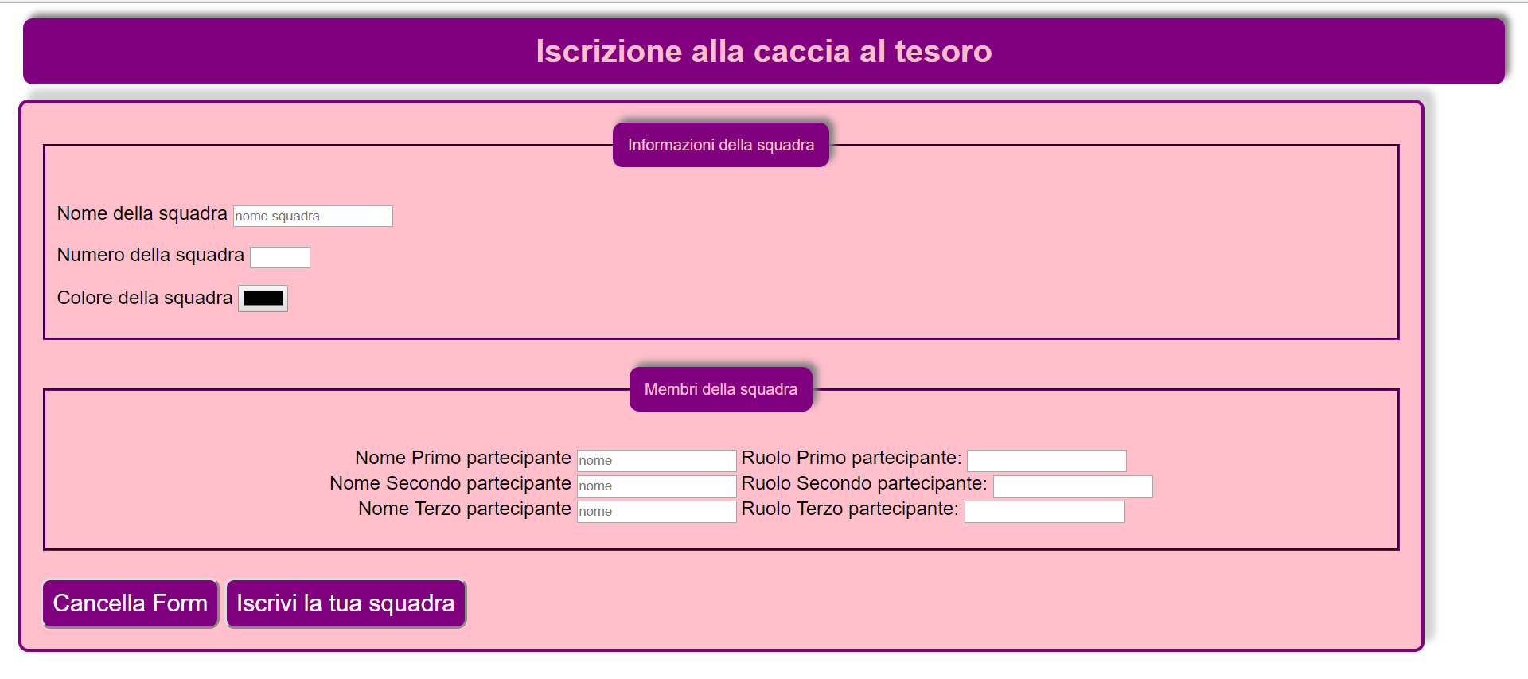

Dato il file html relativo all’esercizio N. 1, realizzare il file .css (esterno) così da ottenere il layout e lo stile riportati nello screenshot qui sopra (browser: Chrome), tenendo in considerazione quanto segue:
- Tutti i font devono avere lo stesso font-family, che deve essere Arial.
- Il titolo della pagina e i testi dei legend devono avere colore di sfondo purple e colore del testo pink. I bordi sono arrotondati e il testo è allineato al centro. I box devono avere una ombreggiatura di colore gray con spostamento in alto e a destra pari a 5px e una sfocatura pari a 10px.
- La form deve avere le seguenti caratteristiche:
  - Colore di sfondo pink.
  - Bordo color purple, spessore 2px, di tipo solid.
  - I bordi devono essere arrotondati. L’arrotondamento deve essere espresso in pixel e deve essere pari all’ultima cifra del numero di matricola. Se questa cifra è 0 allora l’arrotondamento deve essere pari a 10 pixel.
  - La form deve avere una ombreggiatura di colore lightgray con spostamento in alto e a destra pari a 10px e una sfocatura pari all’ultima cifra del numero di matricola. Se questa cifra è 0 allora la sfocatura deve essere pari a 10 pixel.
- Il testo delle label deve essere di colore nero, dimensione pari al 120%.
- I bottoni devono avere sfondo purple, con testo di colore bianco e dimensione 150%. I bottoni devono avere i bordi arrotondati (l’arrotondamento deve essere espresso in pixel e deve essere pari all’ultima cifra del numero di matricola. Se questa cifra è 0 allora l’arrotondamento deve essere pari a 10 pixel).
- I fieldset hanno il bordo color purple.
- E’ possibile utilizzare classi e id, se necessario.

ESERCIZIO N. 3 (5 punti)

Domanda

Descrivere brevemente le principali differenze tra markup e metamarkup:

Scrivere qui la risposta:

ESERCIZIO N. 4 (7 punti)

JQuery

Dato il file html 'esercizio_javascript.html' in allegato, creare il codice JavaScript o jQuery in modo tale che:
- Al caricamento il div con classe "popup" venga nascosto.
- La barra di caricamento sia inizializzata a 0.
- Al click con il bottone contenente il simbolo “+” la percentuale di caricamento deve essere incrementata di un delta predefinito. Organizzare il codice in modo che sia possibile variare il delta senza dover apportare modifiche al codice.
- Al click con il bottone contenente il simbolo “-” la percentuale di caricamento deve essere decrementata dello stesso delta.
- Al raggiungimento del 100% deve essere mostrato il div con classe “popup” con effetto di dissolvenza. Al click sul bottone contenuto nel popup questo deve essere nascosto con effetto di dissolvenza.
- Al variare della percentuale di caricamento il colore della barra deve diventare:
  - #db2828 in caso in cui la percentuale sia inferiore o uguale a 33;
  - #f2c037 in caso in cui la percentuale sia inferiore o uguale a 67 e maggiore di 33;
  - #21ba45 altrimenti.
Inoltre nella barra deve essere visualizzato sotto forma testuale il valore di caricamento.

ESERCIZIO N. 5 (7 punti)

PHP

Scrivere il codice PHP valido (ovvero che esegua correttamente su server web Apache) che legga i dati che gli sono stati inviati tramite POST nella variabile “soglia”.
In questa pagina, occorrerà:
- Controllare che la variabile "soglia" non sia nulla e che sia valida, ovvero che sia un numero positivo.
- Leggere tutti i numeri maggiori della variabile “soglia”.
- Ordinare i numeri in ordine crescente con l’algoritmo Bubble Sort (NB: non è possibile usare le funzioni predefinite per l’ordinamento).
- Restituire i numeri ordinati in un array in JSON.
- Dovete supporre che il db esista (nome database: luglio; nome tabella: numeri; username: root, pw) e che la tabella "numeri" sia strutturata e riempita secondo le istruzioni che trovate nel file "README_DB.txt".
- NB: anche in caso di errori e input non valido deve essere restituito un JSON.
- Wikipedia: Il Bubble sort è un semplice algoritmo di ordinamento di una lista di dati. Ogni coppia di elementi adiacenti viene comparata e invertita di posizione se sono nell'ordine sbagliato. L'algoritmo continua nuovamente ad eseguire questi passaggi per tutta la lista finché non vengono più eseguiti scambi, situazione che indica che la lista è ordinata

